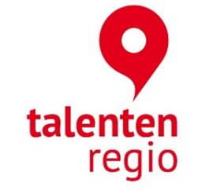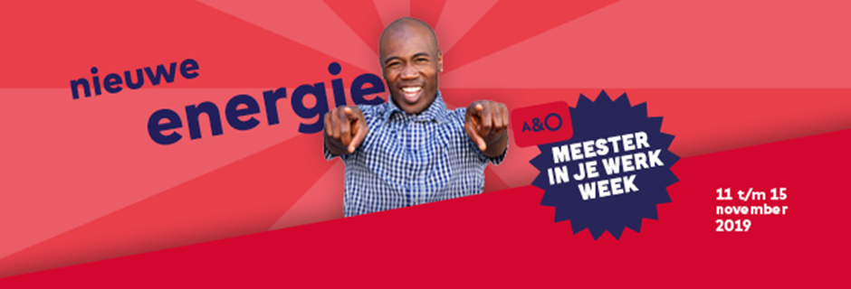

Haal het beste uit jezelf in de Meester in je Werk Week
Altijd al benieuwd geweest hoe je het beste uit je brein kan halen? Wil je een verbinding maken tussen jong en oud op het werk? Of wil je met nieuwe grafische skills de koning(in) van presenteren worden? Het kan allemaal tijdens de Meester in je Werk Week.

- 11 – 15 november
- Meester in je Werk Week op diverse locaties

Bij Talentenregio vinden wij het belangrijk dat jij alles uit jezelf kunt halen. Elke medewerker van een Talentenregio-organisatie kan daarom meedoen aan workshops, trainingen en activiteiten. Alle activiteiten tijdens de Meester in je Werk Week staan in het teken van je loopbaan, persoonlijke ontwikkeling en vakmanschap maar zijn vooral boeiend, inspirerend en gewoon leuk!
Talentenregio organiseert de Meester in je Werk Week en sluit daarmee aan bij het landelijk initiatief van het A&O Fonds.
Schrijf je direct in voor een of meer van de workshops.

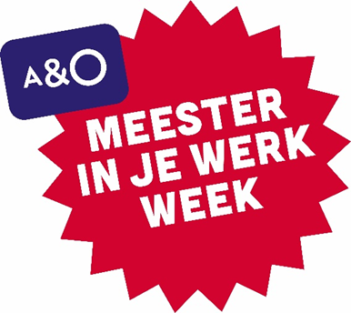

Maandag 11 november

De omgevingswet? Samen aan zet!

Raalte - 10.00 uur

Organisatie: Egostrippen

Workshopleider: Ramon Dolfin

Duur workshop: 2 uur

Max. personen: 16

Het beweegt volop binnen gemeenteland. Een van die bewegingen is het invoeren van de nieuwe omgevingswet. Naast een technisch inhoudelijke kant, heeft de invoering van deze wet ook een sterke cultuur- en gedragscomponent. Hoe verander je je gedrag en de cultuur als je hier zelf een onderdeel van bent? Hoe verlaat je gebaande paden en krijg je anderen hierin mee? Kom voor 'meer pret met de omgevingswet' naar deze boeiende workshop en proef aan hoe je je van ambtenaar kunt ontwikkelen naar een Ja-kelaar: een makelaar in Ja!

Maandag 11 november

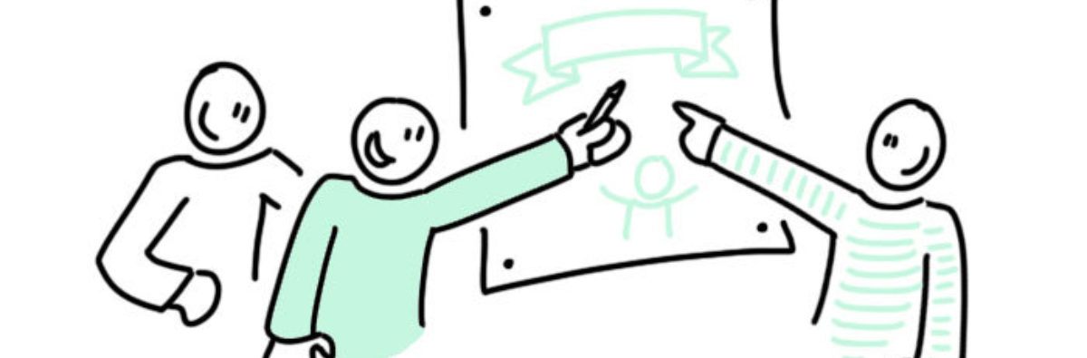

Inspiratieworkshop: visueel communiceren met zakelijke tekeningen

Oldebroek - 13:30 uur

Organisatie: Bureau voor Beeldzaken

Thema: Communicatie / Verbinden / Samenwerken

Workshopleider: Talitha Driessen

Duur workshop: 1 uur

Max. personen: 20U

itverkocht
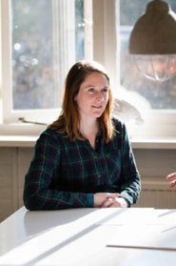
’Ik heb er geen beeld bij […]’. ‘Wat wil je nu eigenlijk zeggen?’… Herkenbaar? Je weet dat een boodschap beter overkomt als je kunt laten zien wat je bedoelt. En dat je er je team of je klanten mee activeert. Maar hoe doe je dat? Juist. Met eenvoudige, kernachtige tekeningen! Ervaar in een korte workshop de basics van visueel communiceren doormiddel van een flink aantal praktische tekenopdrachten. Je oefent met je groepsgenoten en leert zo de kern in beeld te brengen. Tekenervaring is niet vereist. Het gaat immers niet om mooi, het gaat om duidelijk. Dit leer je:
- Je maakt kennis met de kracht van beeld als communicatiemiddel
- Je doet inspiratie op over de wijze waarop je visuele communicatie kunt inzetten
- Je oefent met het maken van eenvoudige tekeningen zoals iconen, pijlen & figuren
- Je experimenteert met toepasvormen -
- Je leert enkele tips & tricks om gemakkelijk en snel te kunnen tekenen
-Je creëert een set aan algemene tekeningen die je direct kunt gebruiken
Maandag 11 november
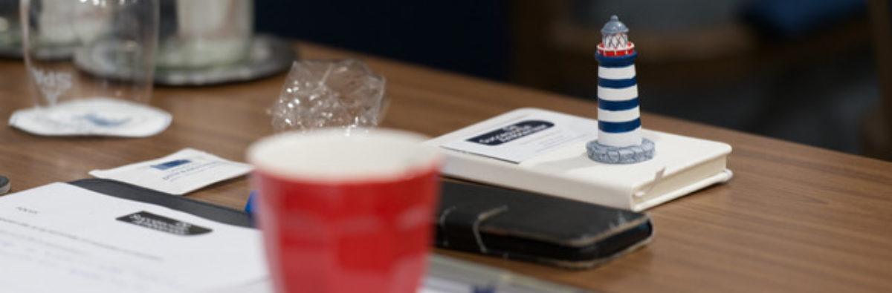

Van zaklantaarn naar vuurtoren, zodat je veel meer voor elkaar krijgt bij de overheid

Steenwijk - 14:00 uur

Organisatie: De Succesvolle Ambtenaar

Thema: Zichtbaarheid

Workshopleider: Ester Oude Nijhuis en Greta Krijgsman

Duur workshop: 2 uur

Max. personen: 15ht
Beleidsmedewerkers en projectmanagers leren om makkelijk anderen mee te krijgen . Je krijgt praktische tips, die je direct kunt toepassen. Je leert: dé 3 marketinggeheimen die ambtenaren helpen aandacht te houden en een expertstatus op te bouwen.
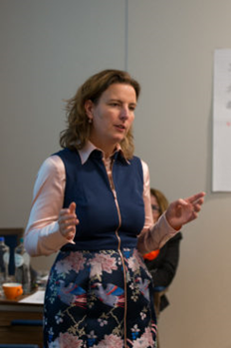

Maandag 11 november
Leef je (werk) bucketlist
Dalfsen - 14.00 uur
Workshopleider: Christa Verberkt
Duur workshop: 1,5 uur
Max. personen: 12

Pak regie over je werk en levensgeluk
Wil jij groeien binnen je werkzame leven? Bijvoorbeeld door je skills bij te werken, niet helpende patronen te doorbreken of misschien nog eens van functie veranderen?
Wil je nu echt eens je passie gaan leven, die mooie reis maken, vaker je eigen pad volgen, of…?
Komt het er echter steeds niet van en wil je daar nu echt verandering in brengen?
Dan biedt deze unieke training je een kans om met jezelf en jouw doelen aan de slag te gaan.
Je ervaart waar je staat in je (werkzame) leven en maakt op actieve wijze een begin met jouw persoonlijke Bucketlist

Dinsdag 12 november 2019

Onderhandelen voor vrouwen

Kampen . - 09:00 uur

Organisatie: FNV Loopbaanadvies

Thema: Communicatie / Verbinden / Samenwerken

Workshopleider: Trainers FNV Loopbaanadvies

Duur workshop: 3 uur

Max. personen: 10Je lim

iet is bereikt
Vrouwen onderhandelen anders dan mannen. Ze hebben hun eigen kracht. In deze training ontdek je samen met andere vrouwen hoe jij kunt onderhandelen op een manier waarbij jij je prettig voelt en in je kracht staat. Je leert je eigen onderhandelingsstijl kennen en plezier te beleven aan onderhandelen. "Ik zag altijd enorm op tegen elke vorm van onderhandelen. In deze training heb ik mijn eigen manier gevonden waar ik me goed bij voel."

Dinsdag 12 november 2019

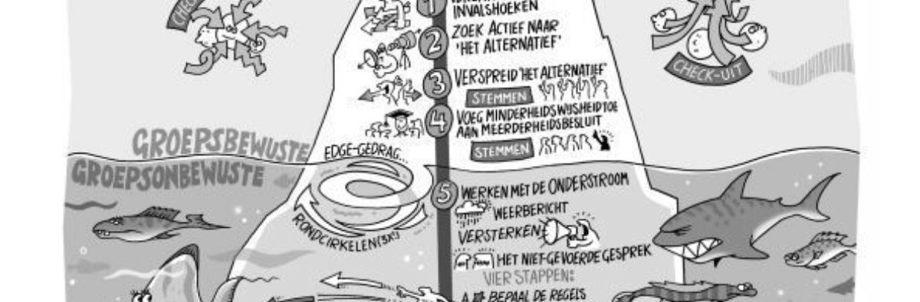

Werken met weerstand? Deep democracy!

Raalte - 10:00 uur

Organisatie: alles anderZ

Thema: Communicatie / Verbinden / Samenwerken

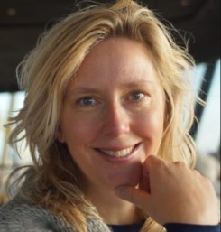
Workshopleider: Gemma van Steekelenburg
Marion Hoffstaetter

Duur workshop: 2,5 uur

Max. personen: 24erkocht
In de dynamiek van teams gebeurt veel, zeker wanneer er ‘gedoe’ is. Deep Democracy (DD) is een praktische methode om tot meer begrip voor elkaar, betere samenwerking en eigenaarschap te komen. En tot besluiten waarbij ieders stem gehoord en meegenomen wordt. Een niet gedragen besluit levert gedoe en weerstand op. Mensen gaan grapjes maken, vertragen, zuchten en vooral niet doen wat er besloten is; Er wordt gesaboteerd. DD maakt de sabotage in groepen zichtbaar en hanteerbaar. In dialoog met elkaar. Besluitvorming met aandacht en waardering, ook voor andere opvattingen. Zo neemt veiligheid en daadkracht toe. * DD toegelicht Een toelichting op ijsbergen, vissen en haaien, onderstroom en bovenstroom, de sabotagelijn en het heuse potentieel van de groep.
* Check –in Tijd om 'te landen'. Wat is belangrijk? Wat neem je mee? Zo krijgen we ruimte het juiste te doen.
* Doen, ervaren & meenemen Kennismaken met de diverse specifieke gespreksmodellen van DD
Dit is een alles anderZ workshop

Dinsdag 12 november 2019

Polariseren om te leren

Deventer .- 11:00 uur

Organisatie: Bureau Tw!st

Thema: Communicatie / Verbinden / Samenwerken

Workshopleider: Sara Huang

Duur workshop: 1,5 uur

Max. personen: 25tver

kocht

Stel, je gaat bewust polariseren in beleid of in je samenwerking, hoe werkt dat? En waar is dat goed voor? Ervaar in 2uur hoe conflict een bron van (persoonlijke) groei kan zijn en maak kennis met interactieve gesprekstechnieken uit the Lewis Method

Dinsdag 12 november 2019
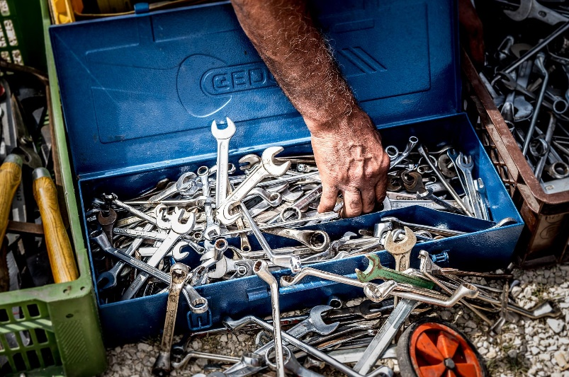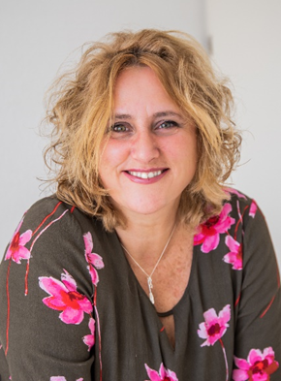

Workshop - Verbeter je schrijfstijl

Dalfsen - 13.00 – 16.00 uur

Organisatie: Trea ten Kate Communicatie

Thema: Communicatie / Verbinden / Samenwerken

Workshopleider: Trea ten Kate

Duur workshop: 3 uur

Max. personen: 12 personentver
Ik heb een gereedschapskist vol handig gereedschap in de vorm van schrijftips en -trucs, handige handvatten en mooie voorbeelden. Ik deel mijn gereedschap graag met je zodat jij gewoon gemakkelijker je volgende mailing, nieuwsbrief, blog of verslag schrijft.
Jouw klant wil heldere informatie, een concreet antwoord op de vraag of een duidelijke omschrijving van wat jij te bieden hebt. Concreet, prettig leesbaar en zonder blabla. Jij wilt jouw klant goed en volledig informeren, overtuigen en je boodschap overbrengen. Zonder ruis en misverstanden. Lastig? In de workshop Verbeter je schrijfstijl leer je hoe je jouw boodschap duidelijk en prettig leesbaar overbrengt op de lezer. Het gaat het niet over 'goed' of 'fout', maar over je schrijfstijl. Ik neem je mee langs de meest voorkomende valkuilen en leer je hoe je die eenvoudig ontwijkt. Je gereedschapskist wordt gevuld met schrijftips, handige handvatten en mooie voorbeelden. Alles is direct toepasbaar in de praktijk, zakelijk en privé, of je nu een nieuwsbericht schrijft voor je website, een lastige e-mail beantwoordt of een verslag schrijft. Het gaat gewoon net wat gemakkelijker, sneller en met de juiste woorden.
Dinsdag 12 november 2019

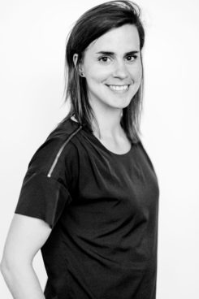
Verbeter je brein

Veiligheidsregio te Zwolle - 13:30 uur

Organisatie: Fitter Nederland

Thema: De beste versie van jezelf

Workshopleider: Carmen Lip

Duur workshop: 1 uur

Max. personen: 15Uitverkocht
Je beter kunnen concentreren, meer onthouden en sneller zien welke informatie belangrijk voor je is: een brein in topvorm is een heerlijk bezit. In deze workshop krijg je verrassende en eenvoudige tips om de grijze massa optimaal te laten werken. Met direct-effect tips en leuke testjes. Wetenschappelijke feiten en leuke weetjes over onze hersenen: tank de goede brandstof, kom in beweging (het effect van beweging op o.a. emoties en stress), ontspan je brein; hoe je dit doet en welke manieren direct effect hebben, schrap stoorzenders.
We gaan samen je brein testen. Het moderne werken vergt namelijk veel van onze hersenen. We geven je uitgebreide informatie hoe je scherp blijft gedurende de dag. Aan het einde van de workshop krijg je een opdracht uitgelegd die je de komende weken kunt oefenen.
Woensdag 13 november 2019
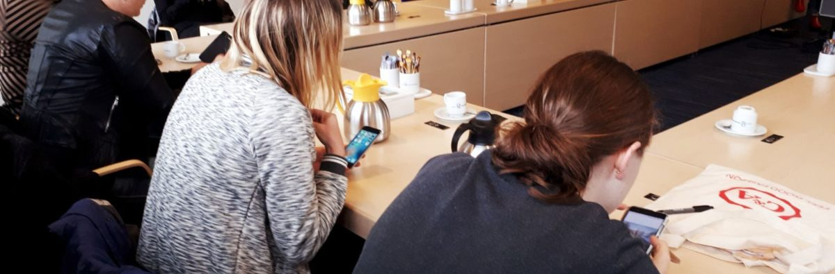

Verbinden van jong en oud, samen op weg naar een betere overheid!

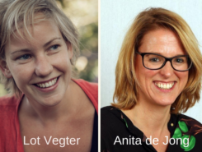
Kampen -10:00 uur

Organisatie: De Vuurmakers

Thema: Communicatie / Verbinden / Samenwerken

Workshopleider: Lot Vegter
Anita de Jong

Duur workshop: 2 uur

Max. personen:15itverkocht
De complexiteit van de overheid kunnen enthousiasme en idealen lam leggen. Wij geloven erin dat het verbinden van jong en oud leidt tot nieuw potentieel en creatieve energie. Tijdens de workshop onderzoeken we jouw verhaal en waar jij tegenaan loopt. We kijken hoe jouw creatieve energie en hart voor de publieke zaak optimaal benut kan worden. Ontdek waar jouw potentieel ligt en krijg tools om bij te dragen aan de verbinding tussen jong en oud en het in beweging krijgen van anderen vanuit jouw idealen.

Woensdag 13 november 2019
Baas in eigen loopbaan
Veiligheidsregio IJsselland Zwolle -10:00 uur
Workshopleider: Marianne Juk, Dronten
Duur workshop: 1,5 uur
Max. personen: 12
Vergroot de regie over je ontwikkeling
Maak jij gebruik van al je talenten? Of zit er meer in het vat en wil je dat ontdekken? Misschien ben je
wel tevreden met je huidige functie, maar ook nieuwsgierig naar andere mogelijkheden? Dan is de
training Baas in eigen loopbaan iets voor jou.
In deze training sta je stil bij je loopbaan en ga je aan de slag met wat je wil, kan en gaat doen in de
nabije en verdere toekomst. Wie ben je, waar ben je goed in, waarin onderscheid jij je van anderen?
En hoe breng je dat helder en overtuigend over? Tijdens de training Baas in eigen loopbaan ga je op
zoek naar je talenten en mogelijkheden. Je maakt een plan van aanpak met concrete vervolgstappen.
Met deze training neem je de regie over je loopbaan!
Dit is een proeverij van de werkelijke training

Woensdag 13 november 2019

Reevediep Meester in je werk wandeling
Station Kampen Zuid - 13.30 – 16.00 uur
Start: station Kampen-zuid
Workshopleider: Christina Weenk, Talentenregio en Marianne Juk, gemeente Dronten en Remko Schultz, gemeente Kampen
Duur workshop: 2,5 uur
Max. personen: 15

Verzamelen om 13.15 uur. Er is voldoende parkeergelegenheid
Afsluiting met een drankje op het station

Trek je wandelschoenen aan en laat je verrassen tijdens de Meester-in-je-werk-wandeling door het Reevediep in Kampen. Marianne Juk en Christina Weenk brengen je letterlijk en figuurlijk in beweging. Daarnaast zal projectleider Remko Schultz zijn kennis en ervaring delen over de totstandkoming van dit gebied. Dit wil je niet mislopen. Meld je nu aan!

Woensdag 13 november 2019
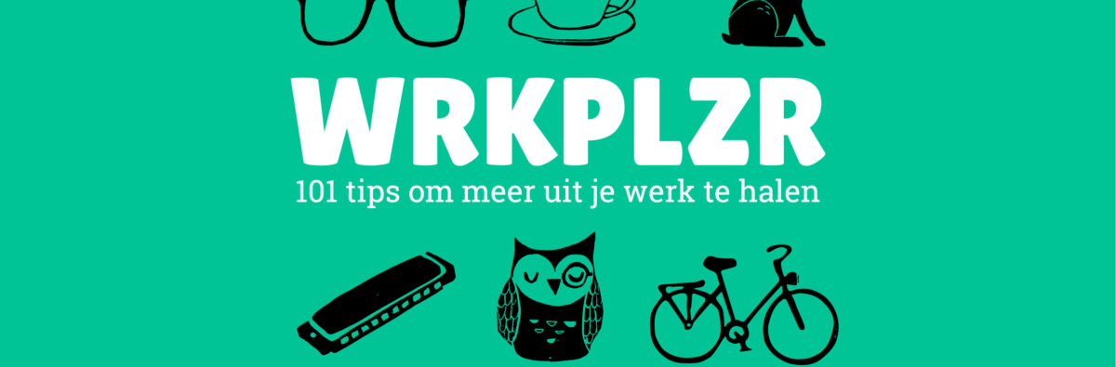

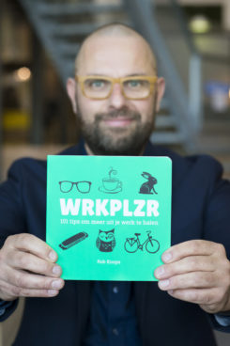
WRKPLZR

Ommen - 10:00 uur

Organisatie: WRKPLZR

Thema: De beste versie van jezelf

Workshopleider: Rob Koops

Duur workshop: 2 uur

Max. personen: 25itverkocht

Waarschuwing: de workshop WRKPLZR kan leiden tot (nog) meer plezier in je werk, frisse ideeën, een betere samenwerking met je collega's en blije burgers .

Woensdag 13 november 2019

De natuur als leermeester

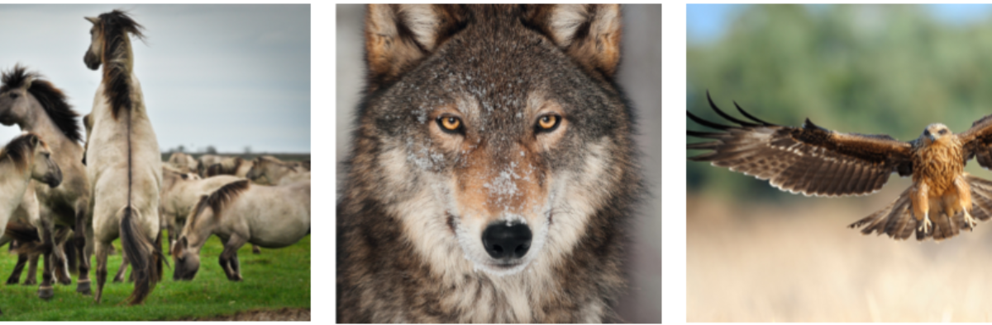
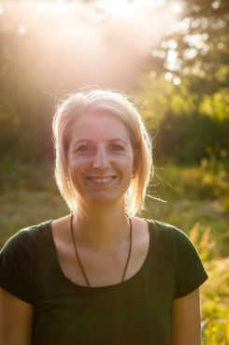

Zwolle - 13.30 uur

Organisatie: Bureau Tw!st

Thema: Communicatie / Verbinden / Samenwerken

Workshopleider: Evelien Olyslagers

Duur workshop: 2,5 uur

Max. personen: 100Uitverkocht

Eten of gegeten worden, leven en overleven, in- en ontspanning, individueel of kuddebelang... In de natuur draait het al miljoenen jaren om deze systemen. Hoe gaat een wolvenleider te werk? Hoe werkt een kudde paarden samen? Huidige vraagstukken in ons leef-werkstijl sluiten beter aan dan je wellicht denkt. Laat je tijdens deze workshop inspireren door de natuur als leermeester.
Wat haal je er persoonlijk uit?
- Een andere kijk op leiderschap en samenwerking
- Gedrag, omgang en communicatie, van jezelf én de ander.
- Krijg inzicht in je bestaande patronen in jou leef- en werkomgeving
- Hoe ga je om met (te) hoge werkdruk?

Donderdag 14 november

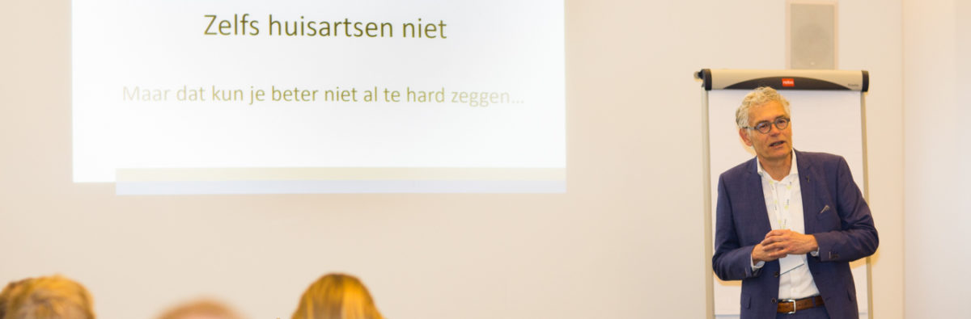

Verminder de negatieve stress in je team - Leer 5 praktische gewoontes

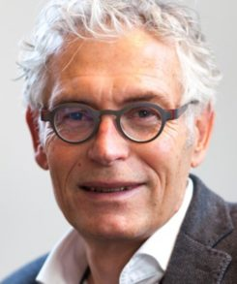
Dalfsen: 10:00 uur

Organisatie IJsbreker - trainingen voor inspirerend leiderschap en teamcoaching

Thema: De beste versie van jezelf

Workshopleider: Jan van Olst

Duur workshop: 2 uur

Max. personen: 8itv
Deze workshop (voor leidinggevenden) wordt gegeven door huisarts en trainer Jan van Olst. Je verlaagt met de 5 gewoontes de negatieve stress en het verzuim én je vergroot het werkplezier. Inclusief gratis boek 'Zin houden in je werk'.

Donderdag 14 november
Storytelling voor bestuurders, communicatie-medewerkers en andere creatieve professionals
Deventer - 10:00 uur

Organisatie: Stichting Pelicula

Thema: Communicatie / Verbinden / Samenwerken

Workshopleider: Joost Schrickx

Duur workshop: 2,5 uur

Max. personen: 18itverkocht
Als je droge feiten weet te verbinden door een verhaal, worden deze feiten beter en langer onthouden. Storytelling gaat over kennis, inzichten en vaardigheden die hiervoor nodig zijn. Mijn naam is Joost Schrickx en ik ben schrijver en filmmaker en tevens een bevlogen trainer en verteller. Mijn workshop gaat uit van een drietal basisgedachten.
- Om het verhaal van je organisatie te kunnen verwoorden, helpt het om eerst je eigen verhaal, dat vertelt waarom je bent wie je bent en je doet wat je doet, te formuleren.
- Het eigenlijke verhaal speelt zich af in het hoofd van de ontvanger.
- Een verhaal ontstaat bij de gratie van weerstand en conflict, van strijd en overwinning.
In een prettige afwisseling van kennisoverdracht, oefeningen en voorbeelden, ga ik in op storytelling gereedschappen, principes, inzichten en vaardigheden. Ik besteed speciale aandacht aan mondelinge overdracht van een verhaal.

Donderdag 14 november
Besturen met beelden! Gebruik je smartphone om een krachtige filmische boodschap te communiceren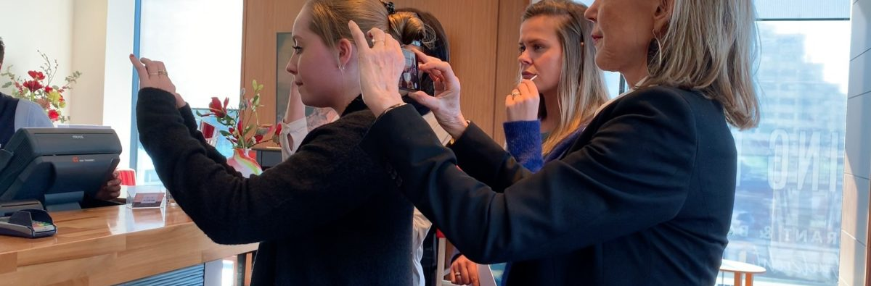

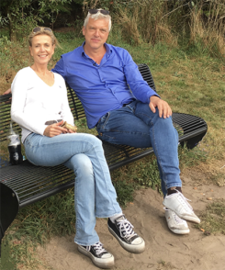
Diever (gem Westerveld) -- 10:00 uur

Organisatie: Mfilms

Thema: Zichtbaarheid

Workshopleider: Françoise Mittertreiner en Joost Schrickx

Duur workshop: 2,5 uur

Max. personen: 10itvrkocht
De workshop is special ontwikkeld voor iedereen die meer wil halen uit de smartphone bij het maken van een vlog, beeldverslag of vastleggen van een interview. In deze workshop wisselen uitleg en praktische oefening elkaar af!

Smartphone fotograferen en bewerken Diever (gem Westerveld) - 14:00 uur
Organisatie: Mfilms
Thema: Zichtbaarheid
Workshopleider: Françoise Mittertreiner
Duur workshop: 2,5 uur
Max. personen: 10
Deze workshop is ontwikkeld voor iedereen die alle mogelijkheden van de smartphone fotocamera optimaal wil benutten. De focus ligt niet alleen op het beter fotograferen met een smartphone maar ook op het bewerken van de beelden met de snapseed app.
Donderdag 14 november
Co-creatie met Design Thinking
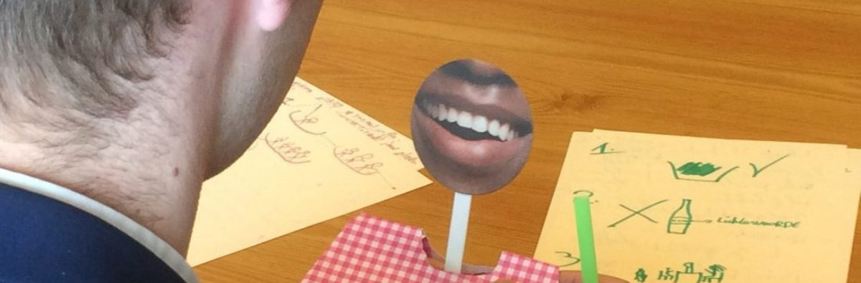

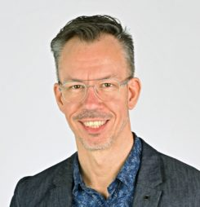
Meppel - 13:30 uur

Organisatie: KR8LAB

Thema:Communicatie / Verbinden / Samenwerken

Workshopleider: Maurice Vroman

Duur workshop: 2 uur

Max. personen: 15itverkocht

Maatschappelijke vraagstukken worden steeds complexer en kunnen niet meer alleen door één partij of binnen één domein worden opgelost. Co-creatie tussen overheid, inwoners, ondernemers, onderwijs en andere partijen is daarom een must. Dat vraagt om andere vaardigheden en om een andere manier van werken en denken. Design Thinking is een interdisciplinaire methode die diensten of beleid vanuit het perspectief van de belanghebbenden (opnieuw) vormgeeft, rekening houdend met de wensen, condities en context binnen een maatschappelijk vraagstuk. Dat gebeurt niet door in te schatten wat deze belanghebbenden zouden willen, maar door samen met hen effectieve en efficiënte dienstverlening of beleid te co-creëren. Door Design Thinking worden nieuwe samenwerkingsvormen, benaderingen en perspectieven gecreëerd. Mensen, hun onderlinge relaties, beleving en behoeften staan hierbij centraal. In deze workshop maak je kennis met de methode en de belangrijkste tools.

Donderdag 14 november

Workshop Talent, haal er uit wat er in zit!!
Zwolle Stadhuis (centrum) – 14.00 uur (tot 15.15 uur)

Organisatie: Blik, centrum voor loopbaan & talent gemeente Zwolle
Max. personen: 20 mensen

Waar ben je goed in? Wat geeft je plezier? Deze workshop helpt je op weg. Je brengt in kaart wat jou motiveert en waar je goed in bent. Met als resultaat: meer zicht op wat bij je past en wat je energie geeft. Ook onderzoek je of je jouw talenten voldoende kwijt kunt in je huidige werk en leven en wat je hier zelf aan kunt doen.

Vrijdag 15 november 2019

Nudging, onbewust beïnvloeden

Zwolle B&W kamer - 9.30 uur

Organisatie: Bestuursacademie Nederland

Thema: Toekomstproof

Duur workshop 3 uur

Max. personen: 15Uitverkocht
In de huidige tijd werkt het opleggen van wet- en regelgeving als middel om maatschappelijke doelen te bereiken steeds minder. Sterker nog, het verzwakt het vertrouwen in de overheid en versterkt het wantrouwen. Hoog tijd dus voor een andere werkwijze: onbewust beïnvloeden. Geef inwoners bij het maken van keuzes een zetje in de rug, geven zónder de autonomie van de inwoner uit het oog te verliezen. We geven in deze workshop een beeld van invloedstactieken als alternatief voor wet- en regelgeving. Aan de hand van praktijkvoorbeelden zie je hoe je als gemeente nudging kan inzetten om meer maatschappelijk resultaat te halen.

